加强管理干部培养 助力教学教研建设
——我校教师参加福州市中职教学教研管理干部高级研修培训

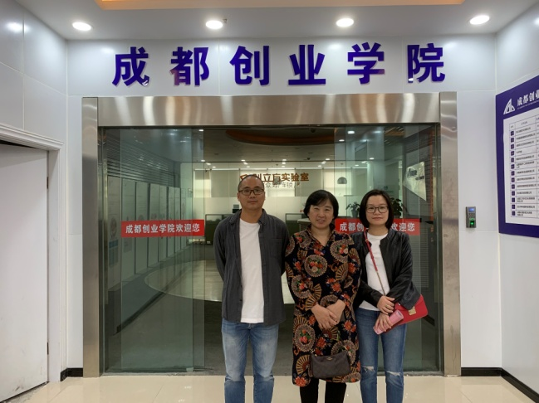
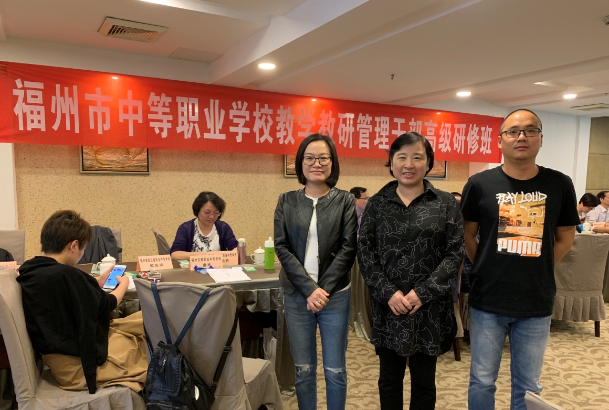
近日，由福州市职业教育实训中心主办的福州市中等职业学校教学教研管理干部高级研修培训活动在成都开课。此次培训于2019年5月7-13日间进行，共7天。我校由杨冰副校长带队，欧阳鸿科长、卢赏副主任一行三人参加了本次市级培训。
本次培训的主要目的是为了落实《福建省中长期教育改革和发展规划纲要(2010—2020)》等文件要求，促进福州市中等职业学校教学诊改、教学成果奖申报、教学管理信息化和教改研究等方面工作的开展，全方位提升福州市中职学校教学教研管理水平安排的一次专题培训。
本次培训采取专家课堂讲授、分组交流研讨和实地考察调研相结合的方式进行。培训共设9个专题，宏观内容聚焦国家职业教育改革实施方案，微观方面瞄准教学教研工作的具体环节，主要涉及专业内涵建设与教学管理、专业人才培养方案、课程标准制定、中职教师专业发展策略、学校教学诊断与改进运行管理、专业教学资源(库)建设及管理、智慧学习环境搭建等内容。成都工业职业技术学院信息学院院长龙天才及袁继敏教授、广元市职业高级中学信息中心主任邓仕川、成都市教科院职成所副所长黄静梅、成都依能职业技能培训中心申鸿平、深圳职业技术学院刘保中、依能智慧学习研究所付依琳、国家数字化资源共建共享计划中餐烹饪课题技术负责人安丽等专家莅临现场授课。
培训结束后，参培教师一致认为，此次培训内容充实，领略了名师的教学风采，聆听了专家的谆谆教诲，学习了优秀的教学经验与先进的教学技能。本次培训将对我校提高教务教学管理干部信息素养、促进教育教学管理水平发挥积极作用。

